鄂尔多斯市西北能源化工有限
责任公司土壤及地下水监测方案

鄂尔多斯市西北能源能源化工有限责任公司

2021年1月1日

目 录
- 企业基本情况………………………………… 第 1 页
二、监测点位及示意图…………………………… 第 3 页
三、监测内容与项目……………………………… 第21页
四、执行标准及其限值…………………………… 第26页
五、采样和样品保存方法………………………… 第33页
六、监测分析方法和仪器设备名称……………… 第56页
七、质量保证和质量控制………………………… 第60页
八、监测信息记录及保存………………………… 第65页

鄂尔多斯市西北能源化工有限责任公司自行监测方案
- 企业基本情况
- 企业基本信息如下表：
企业名称 | 鄂尔多斯市西北能源化工有限责任公司
地址 | 内蒙古自治区鄂尔多斯市准格尔旗大路新区
注册类型 | 其他有限责任公司 | 企业规模 | 中型
所在地经度 | 111°16'48.25" | 纬度 | 40°2'59.14"
法人代表 | 李胜 | 统一社会信用代码 | 91150622776126807D
联系人 | 王胤凯 | 联系电话 | 15149559038
所属行业 | 煤制液体燃料生产 | 投运时间 | 2016-09
排污许可证管理 级别 | 重点管理 | 排污许可证状态 | 正在申请
自动监控设备验收日期 | 锅炉烟气排放口1烟气在线监测设备2017年12月21日验收；  锅炉烟气排放口2烟气在线监测设备2020年1月05日验收。

2.公司（厂）主要生产工艺简述及污染物治理措施及排放信息概述
本项目以煤为原料，采用多元料浆气化工艺制备粗合成气，粗合成气经一段耐硫宽温变换、低温甲醇洗后，利用绝热一管壳外冷式合成塔合成粗甲醇，粗甲醇经三塔精馏得到精甲醇。主要生产装置采用了西北化工研究院多元料浆气化技术、国内开发的宽温耐硫变换工艺、大连理工大学低温甲醇洗技术、华东理工大学催化合成反应器、氨法脱硫脱硝和超滤加反渗透水处理等技术。

项目工艺流程图及产排污节点图：

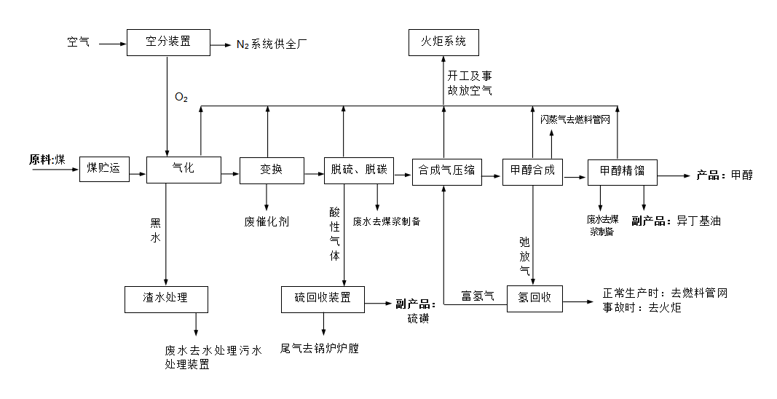

二、监测点位及示意图
企业土壤及地下水监测点位示意图详见附件
监测点位基本信息表
序号 | 排污许可  证排口编号 | 点位名称 | GPS坐标 | 点位类别（自动/手动、有组织、无组织） | 点位照片
1 | / | 厂区外（上游） | E 111°16′55″；N 40°2′46″ | 手工、土壤 | 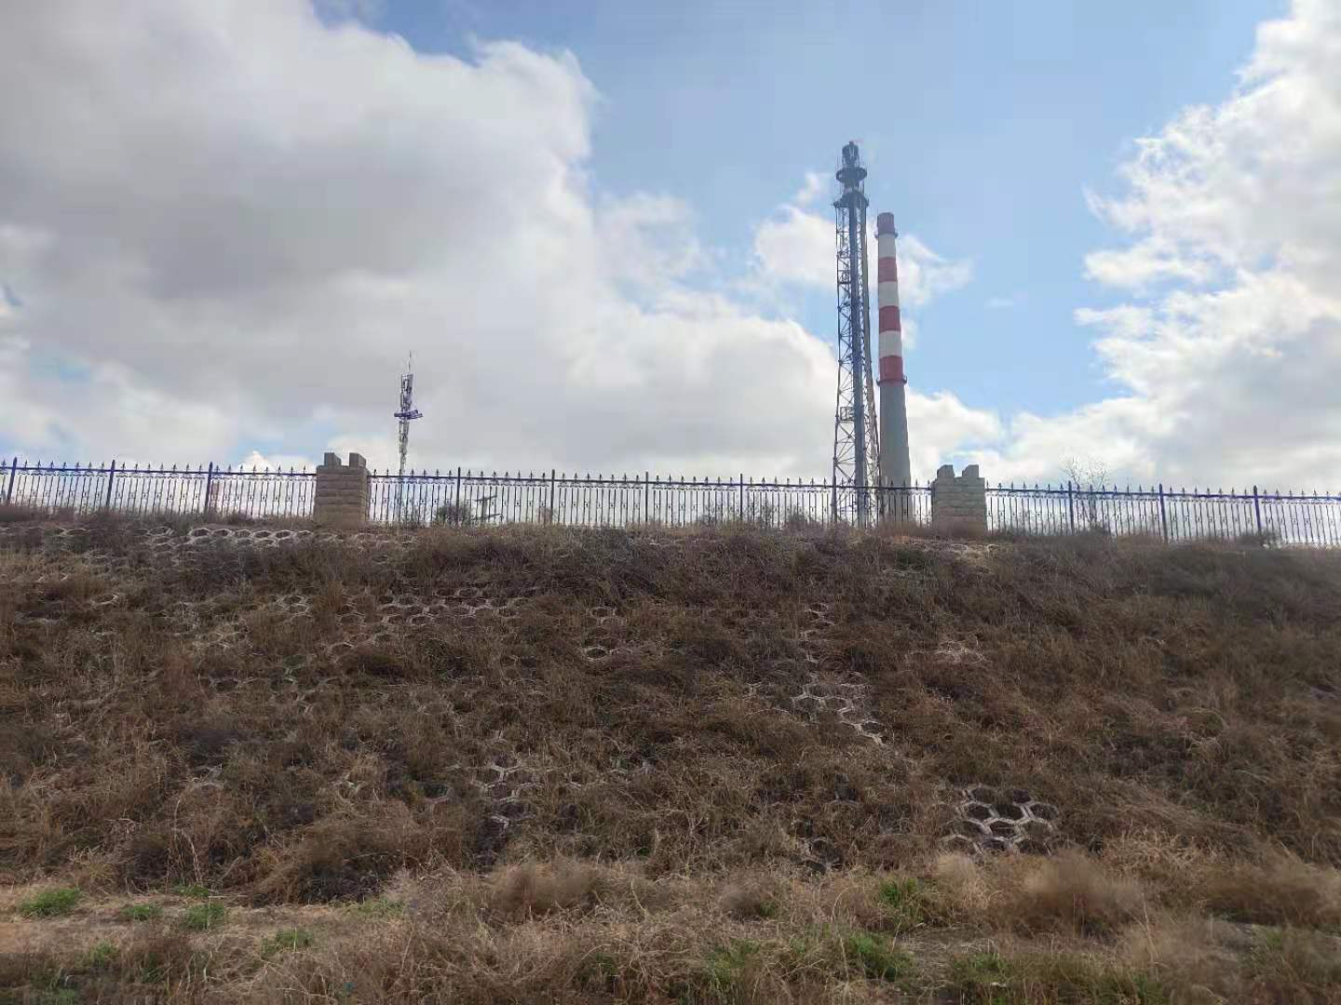
2 | / | 气化装置区上游 | E 111°16′49″；N 40°2′57″ | 手工、土壤 | 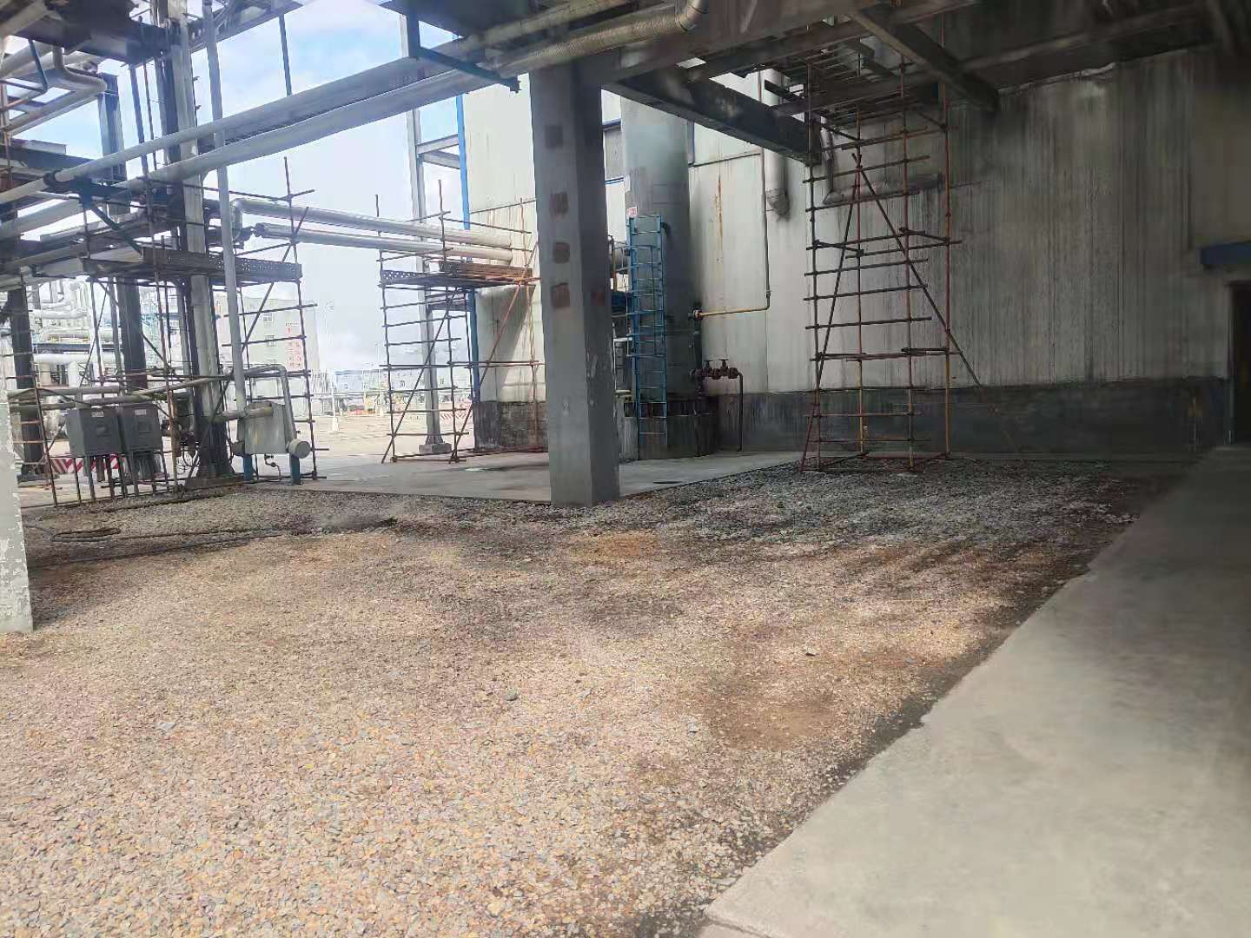
3 | / | 气化装置区下游 | E 111°16′49″；N 40°2′57″ | 手工、土壤 | 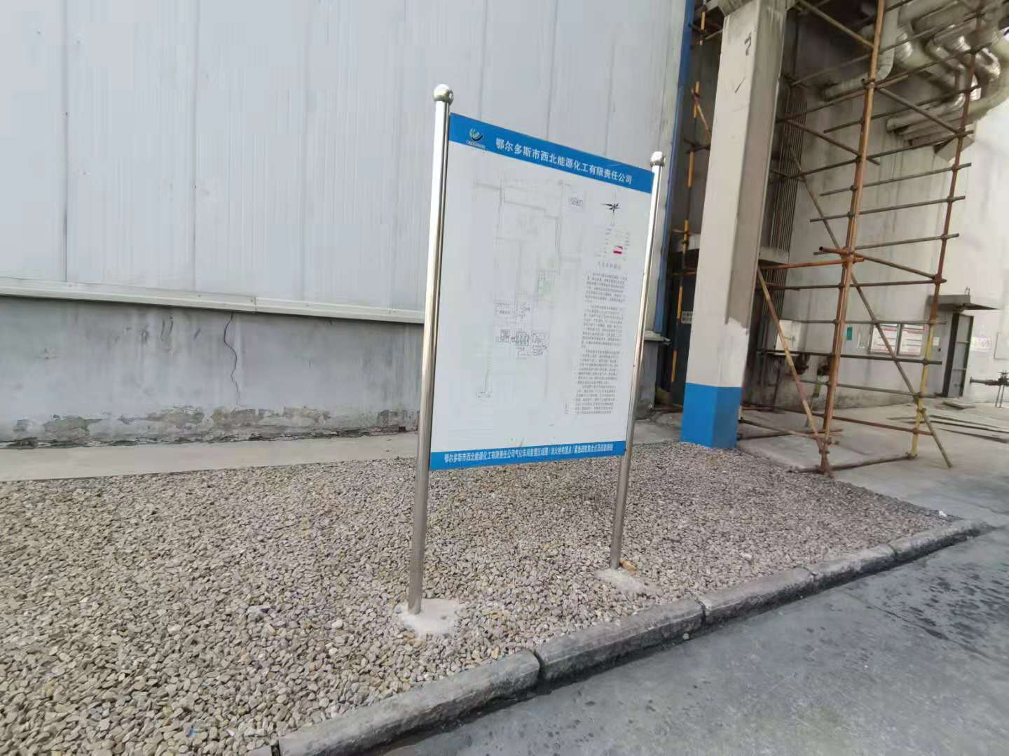
4 | / | 渣水处理装置上游 | E 111°16′49″；N 40°2′57″ | 手工、土壤 | 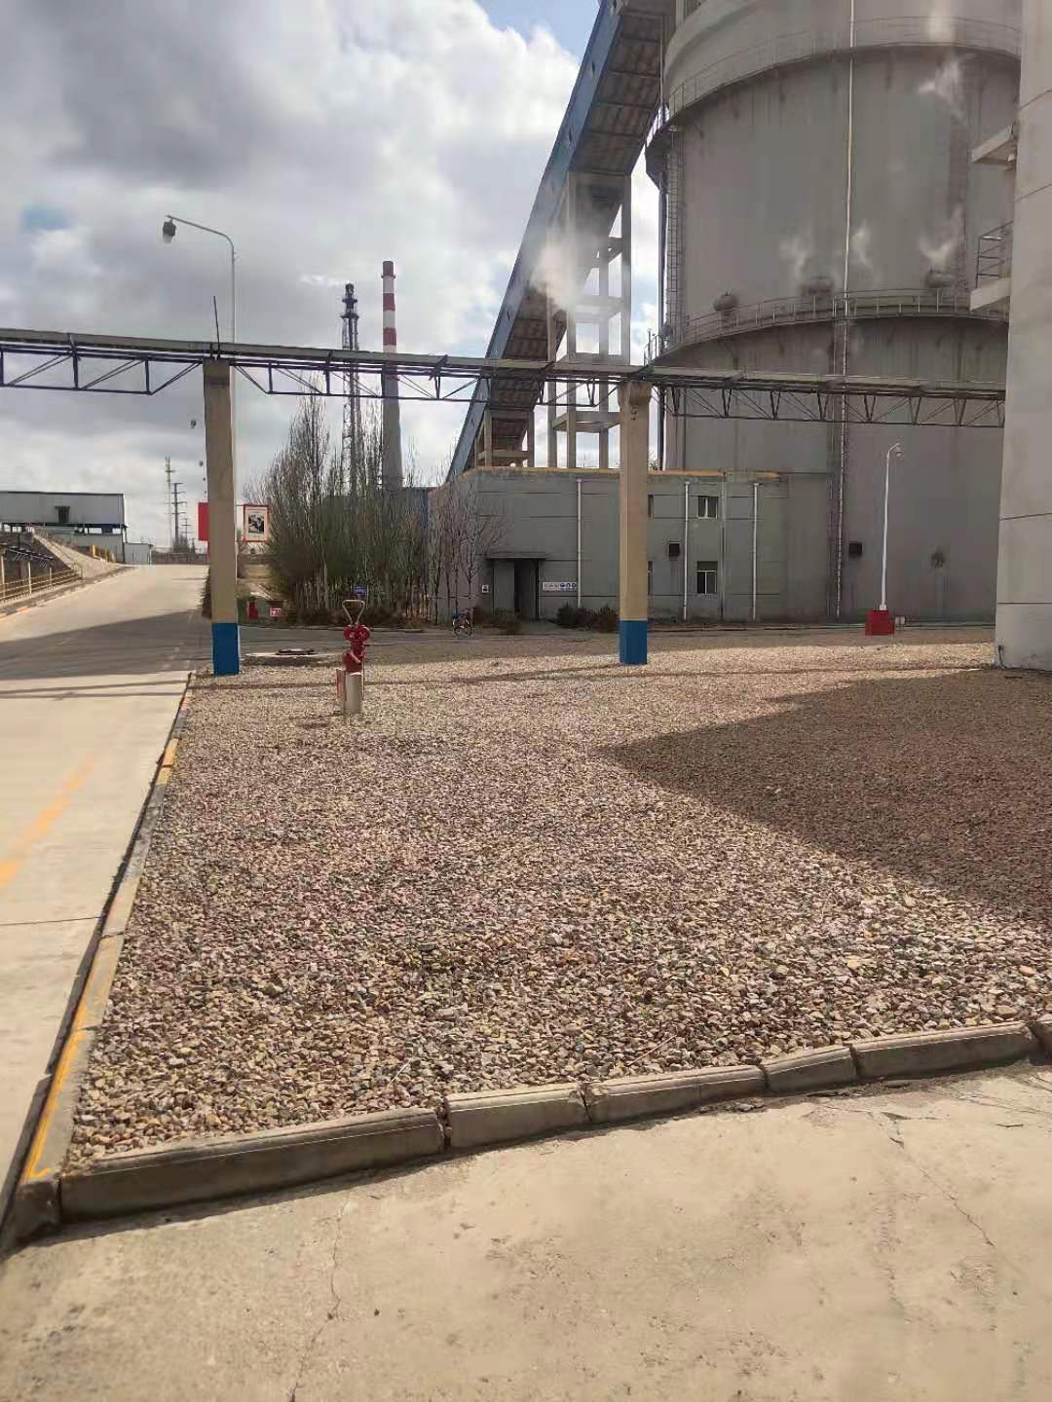
5 | / | 渣水处理装置下游 | E 111°16′48″；N 40°2′57″ | 手工、土壤 | 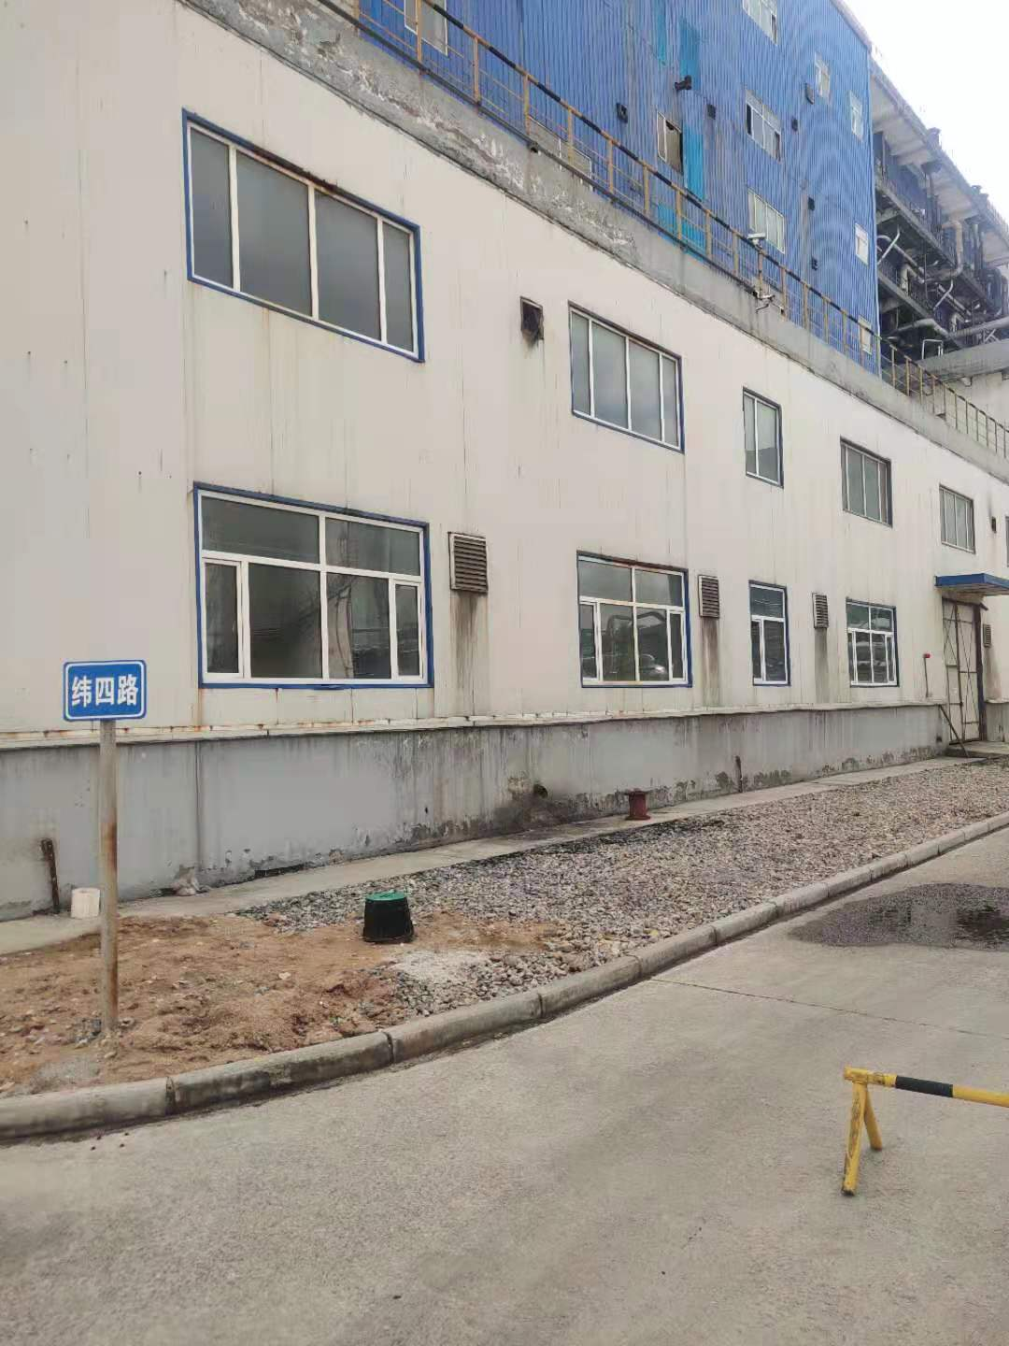
6 | / | 合成装置区上游 | E 111°16′37″；N 40°3′5″ | 手工、土壤 | 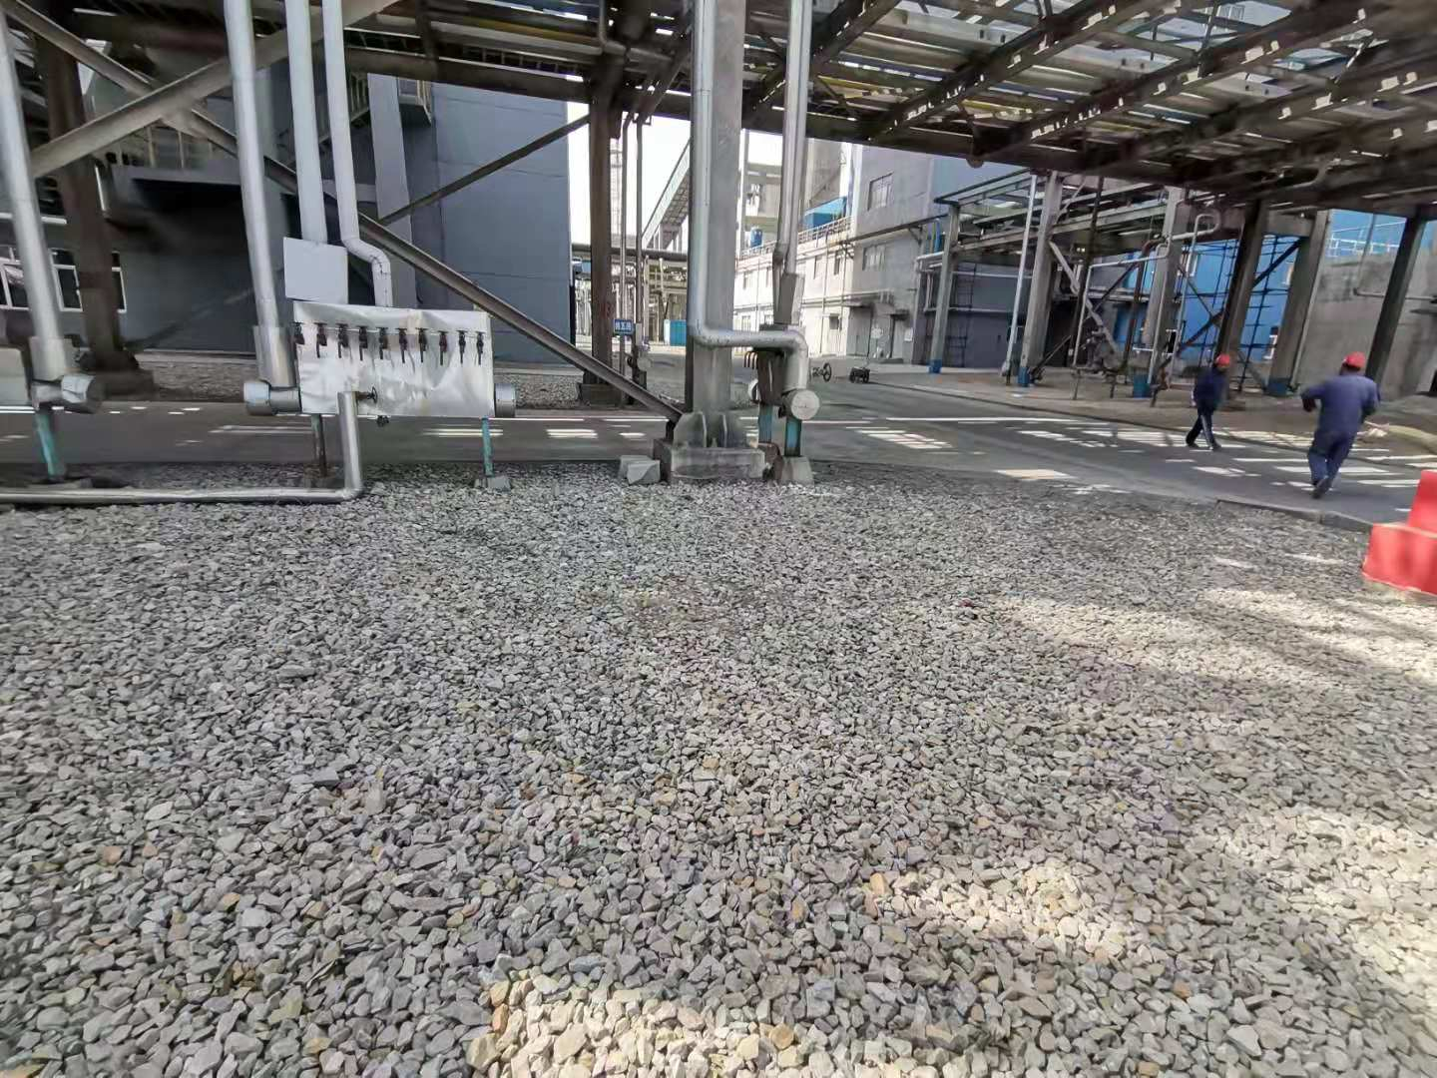
7 | / | 合成装置区下游 | E 111°16′47″；N 40°2′59″ | 手工、土壤 | 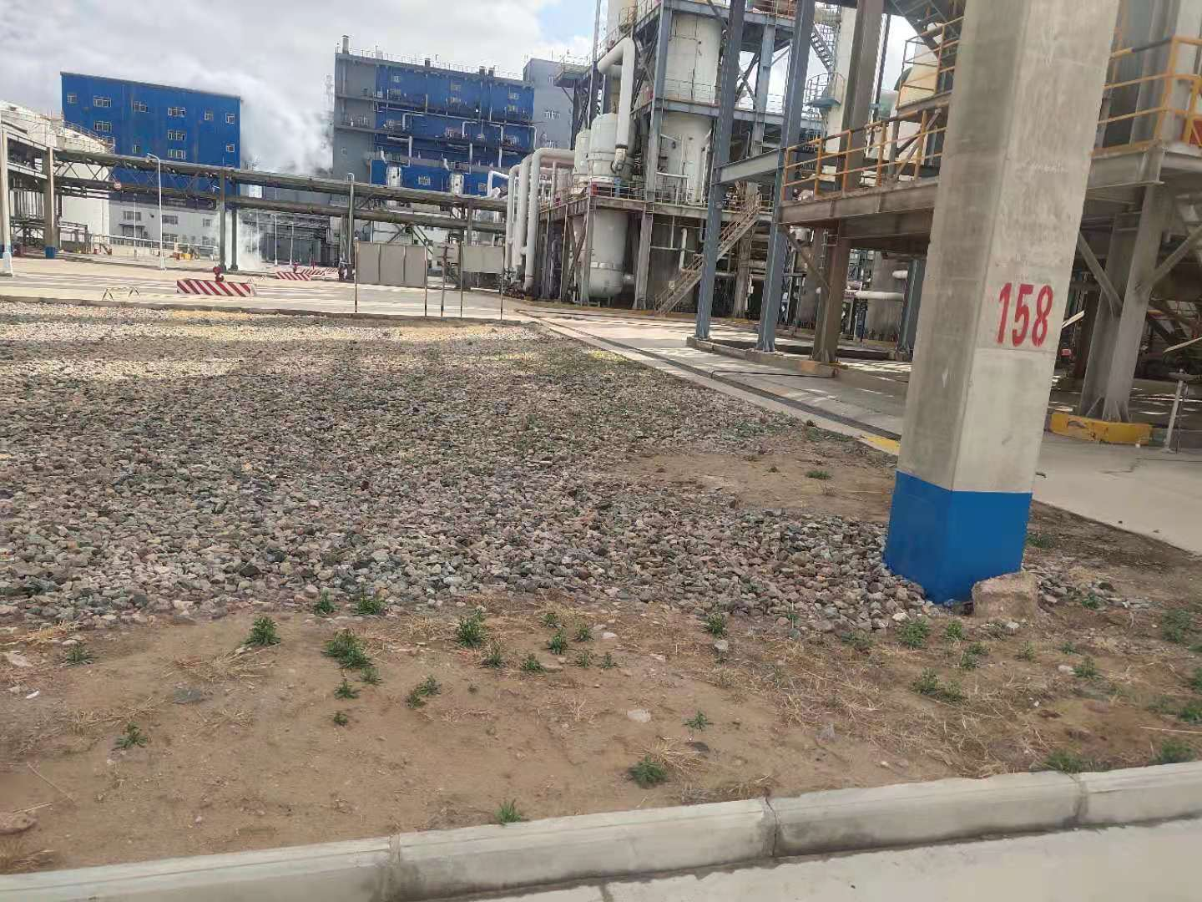
8 | / | 中间罐区 | E 111°16′57″；N 40°2′58″ | 手工、土壤 | 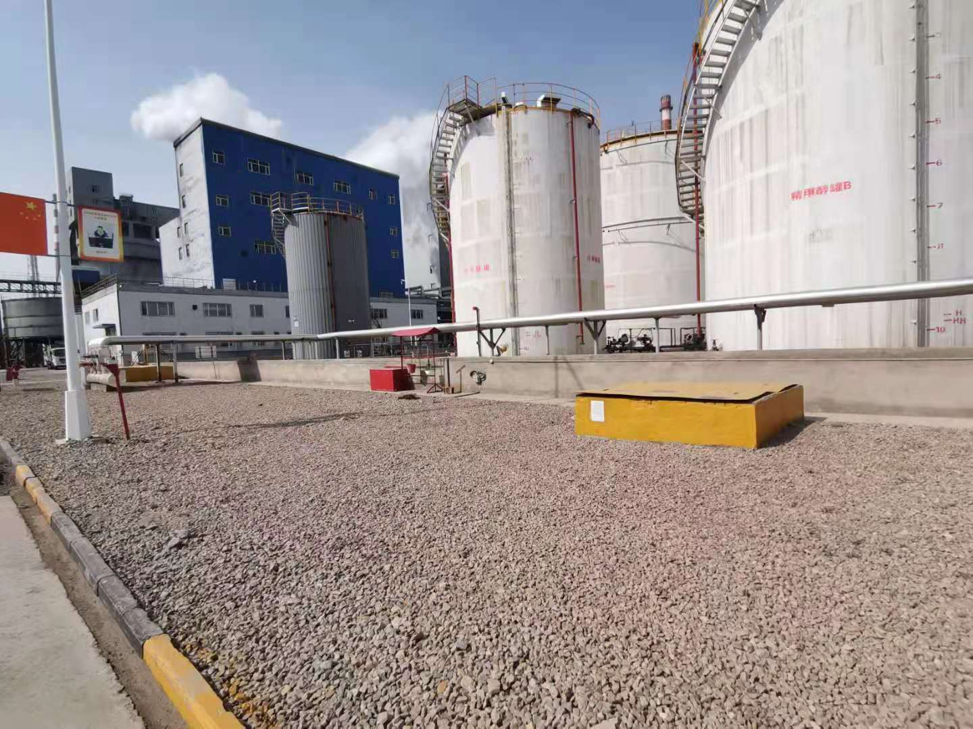
9 | / | 成品罐区 | E 111°16′49″；N 40°2′57″ | 手工、土壤 | 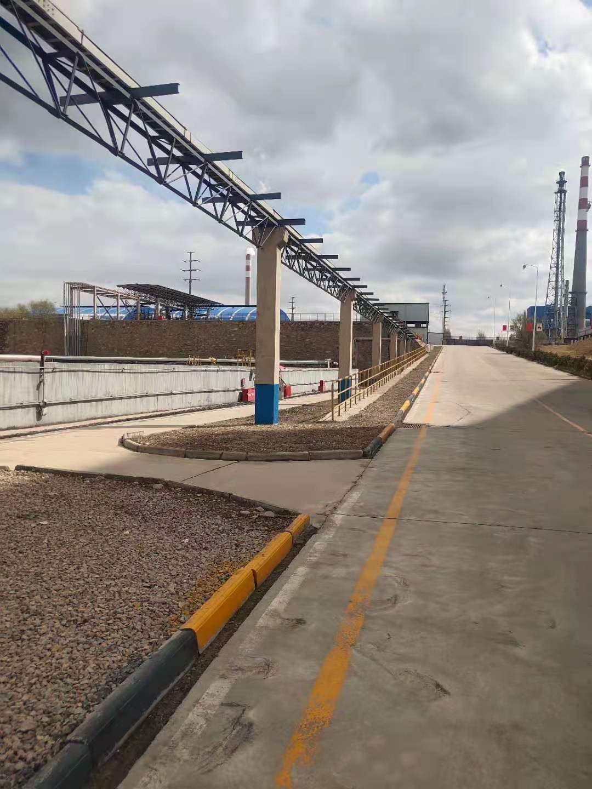
10 | / | 危废暂存库房 | E 111°16′40″；N 40°3′5″ | 手工、土壤 | 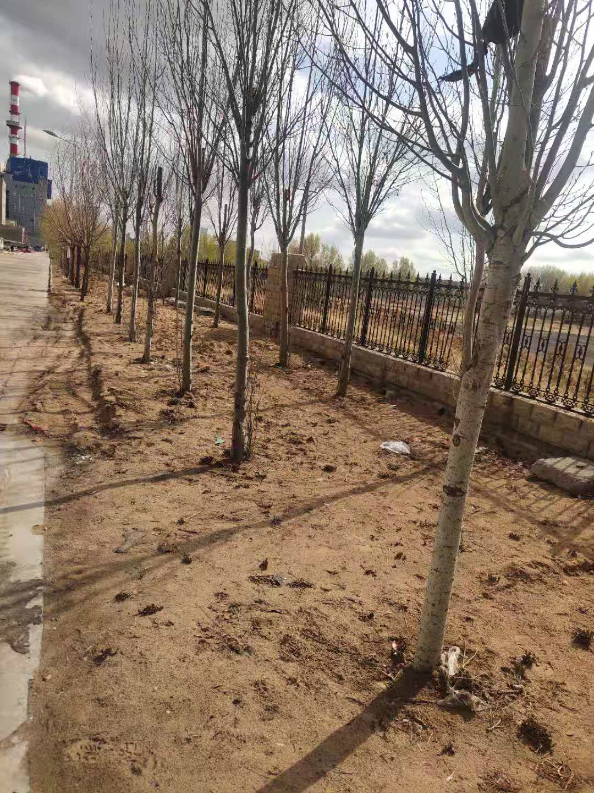
11 | / | 污水处理上游 | E 111°17′34″；N 40°3′9″ | 手工、土壤 | 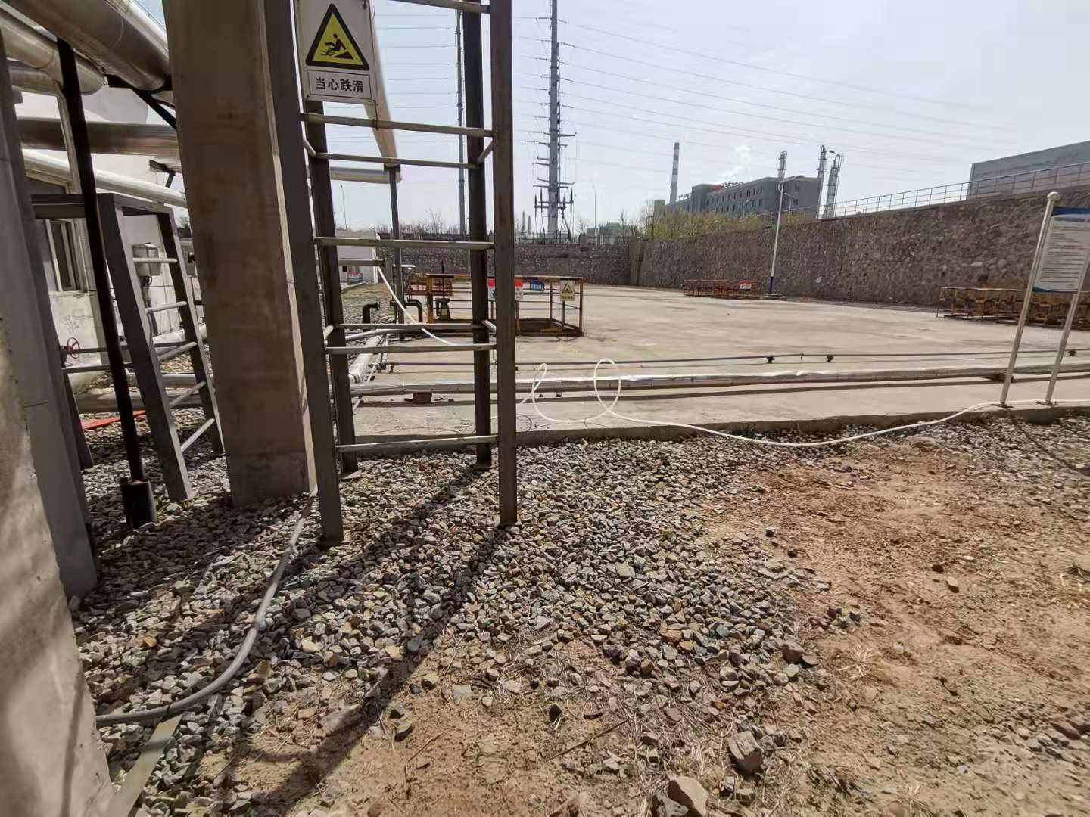
12 | / | 污水处理下游 | E 111°16′52″；N 40°3′7″ | 手工、土壤 | 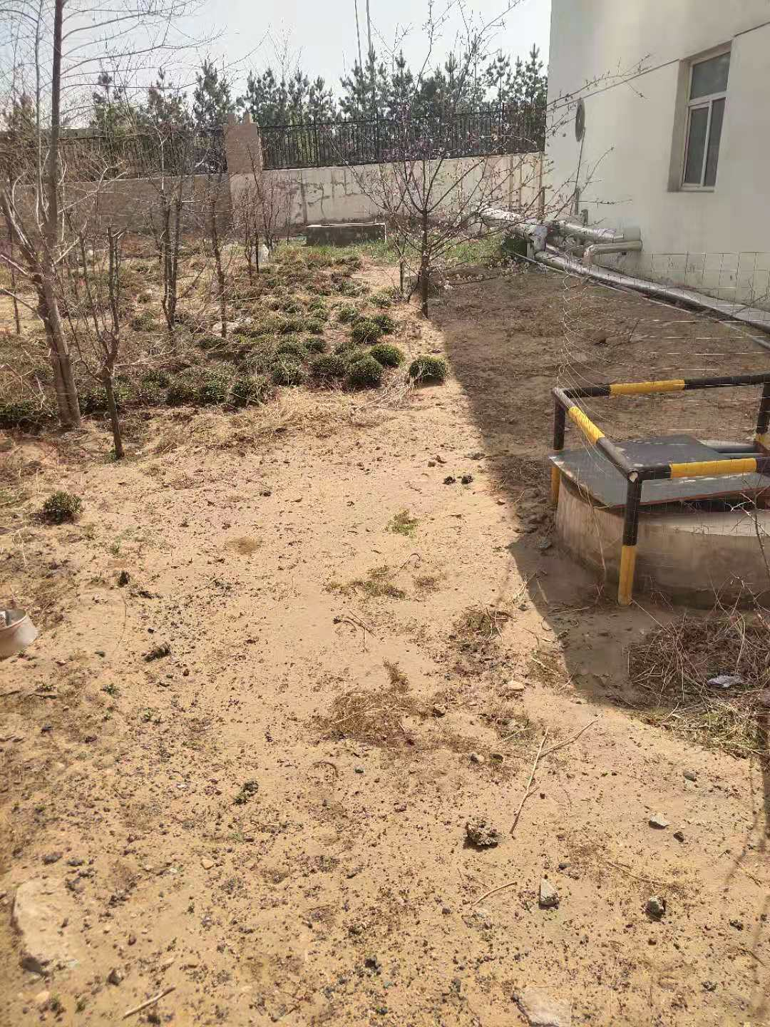
13 | / | 厂区上游 | E 111°16′46.73″；  N 40°2′44.09″ | 手工、地下水 | 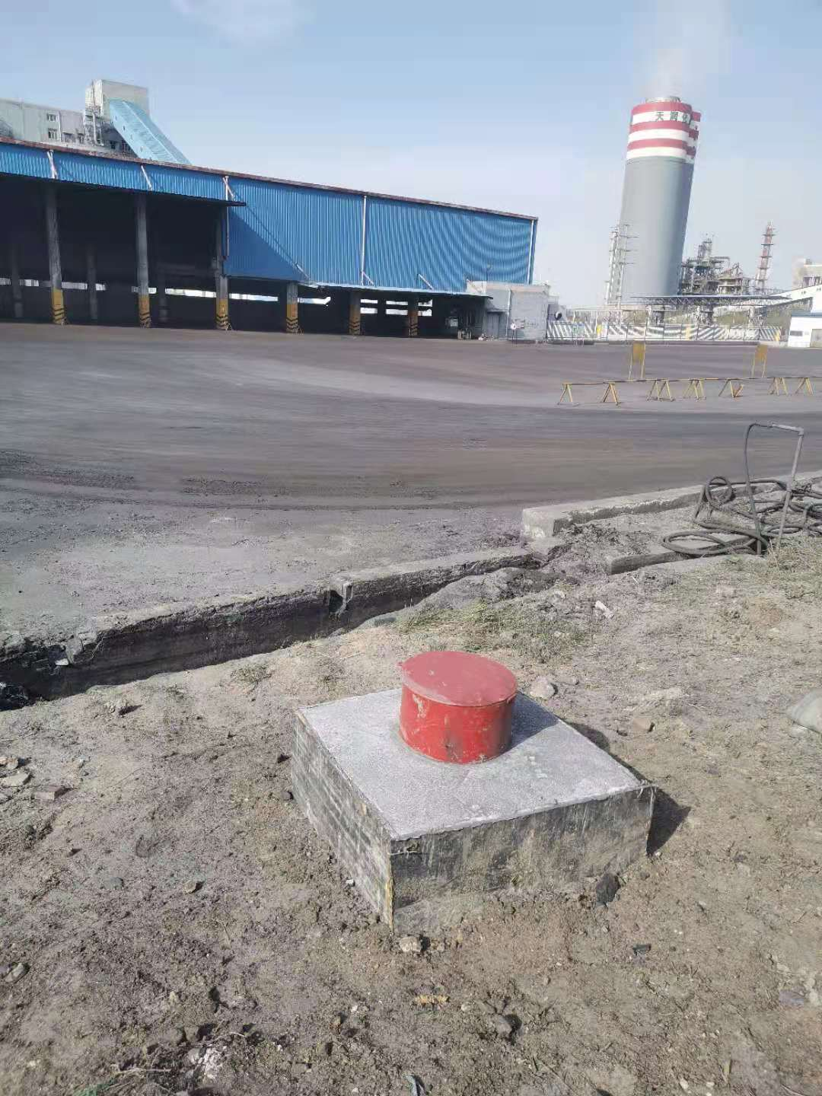
14 | / | 渣水处理 | E 111°16′50.09″；  N 40°2′53.99″ | 手工、地下水 | 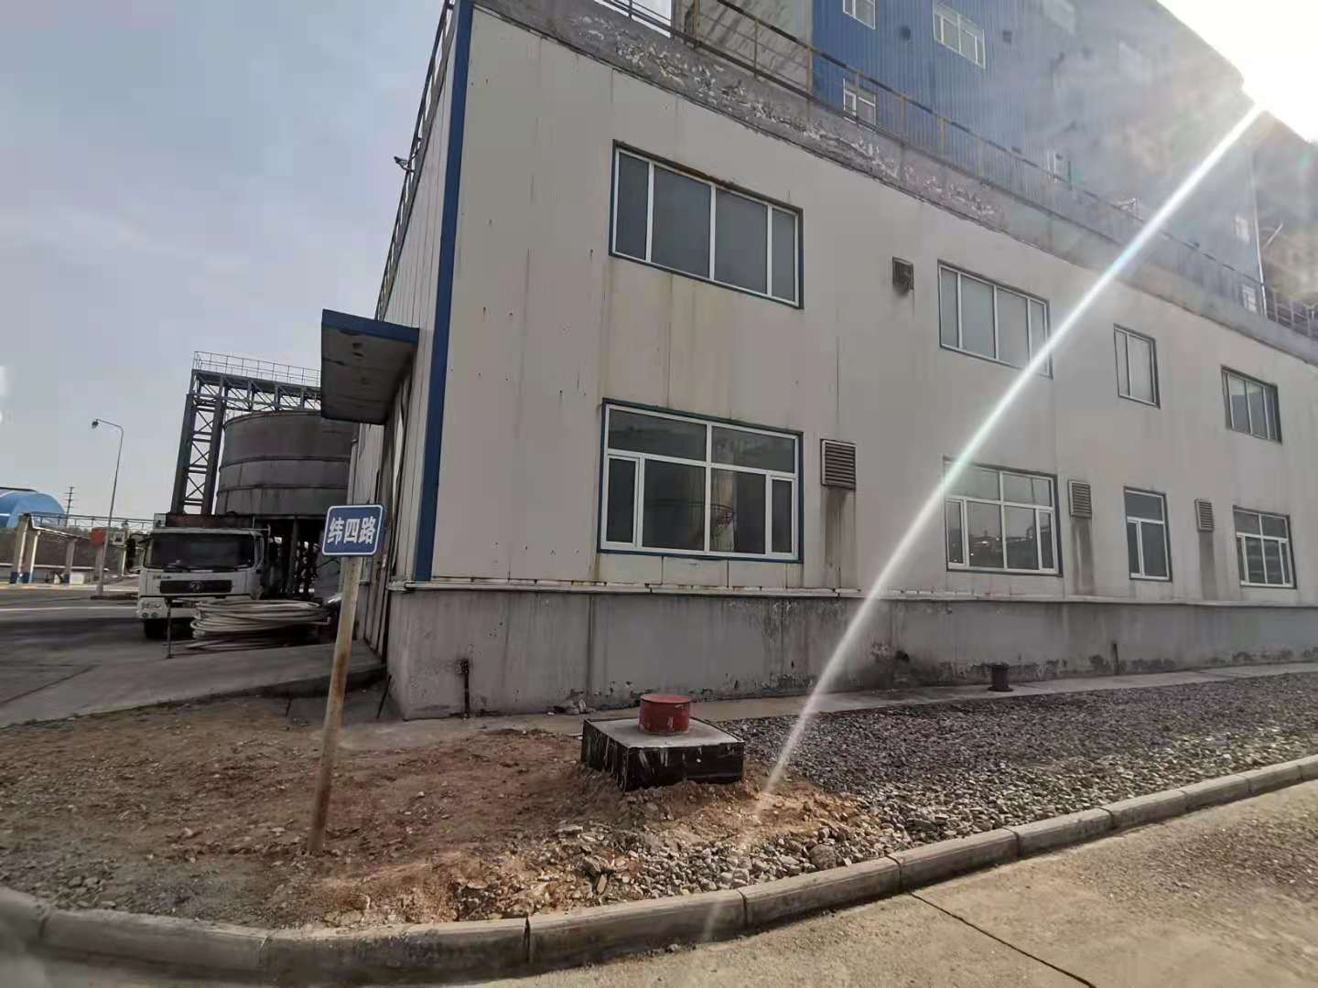
15 | / | 污水处理 | E 111°16′52.57″；  N 40°3′8.87″ | 手工、地下水 | 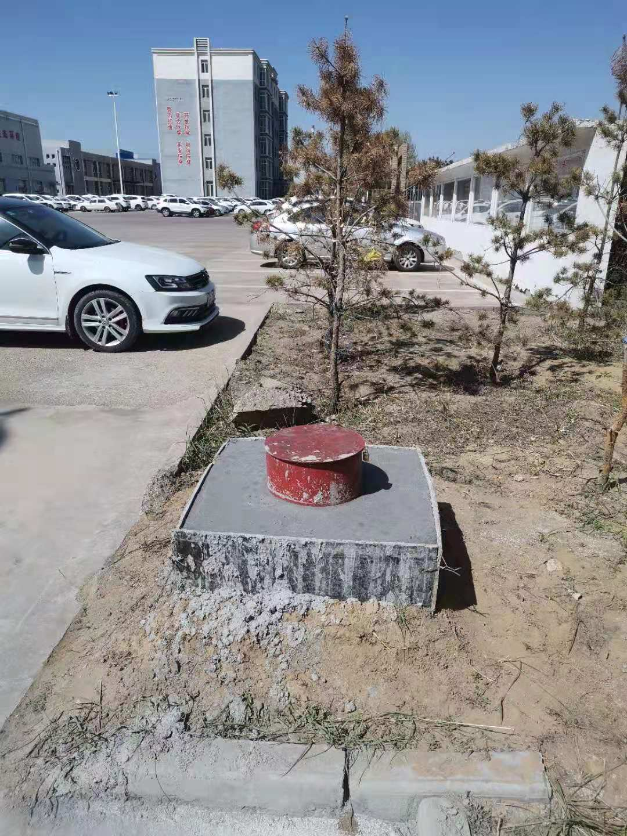
16 | / | 厂区下游 | E 111°16′44.54″；  N 40°3′8.67″ | 手工、地下水 | 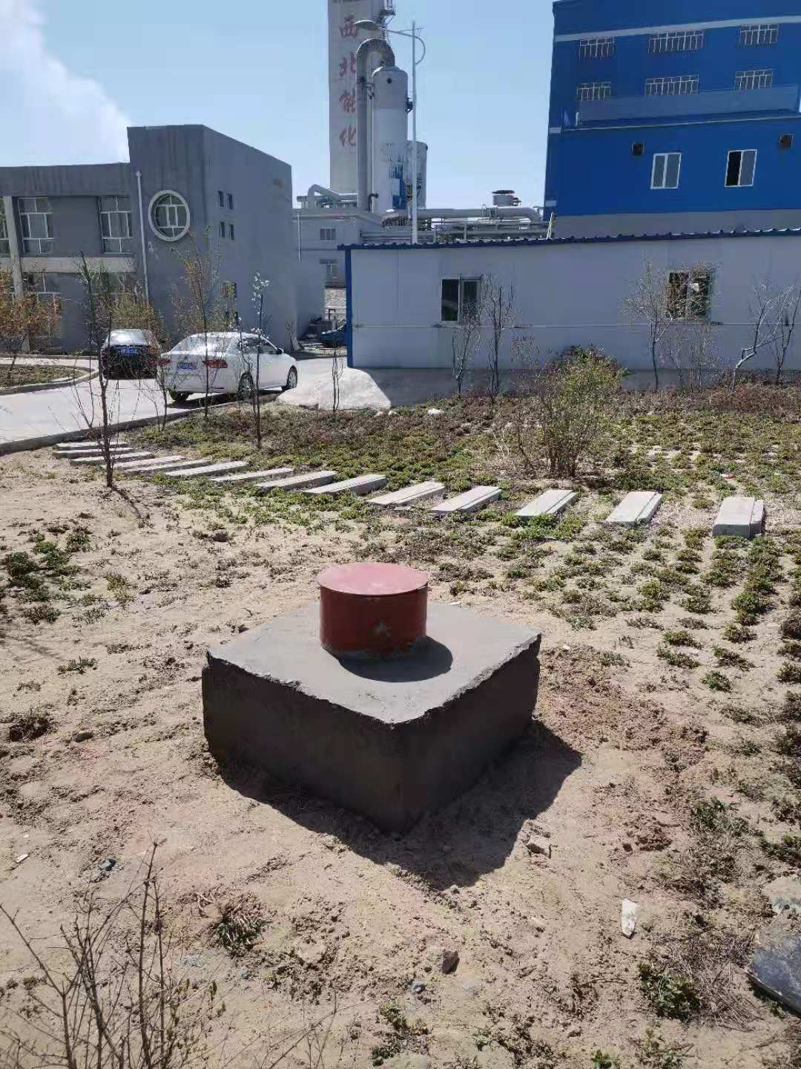
备注：厂界无组织大气监测点位的点位信息仅供参考，需根据监测时实际情况确定

- 监测内容与项目
- 土壤监测 依据《土壤环境质量建设用地土壤污染风险管控标准》（GB36600-2018）及当地生态环境管理部门要求综合决定中规定的污染控制项目12个监测点位共计47项，详见表3-1
- 地下水监测 依据《地下水质量标准》（GB/T14848-2017）及当地生态环境管理部门要求综合决定中规定的污染控制项目4个监测点位共计39项，详见表3-2
- 土壤隐患排查 依据生态环境部制定的《重点监管单位土壤污染隐患排查指南》

表3-1 土壤监测内容一览表
监测类别 | 监测点位 | 监测项目（指标） | 监测频次
土壤 | 厂区外（上游） | 砷、镉、铬（六价）、铜、铅、汞、镍、四氯化碳、氯仿、氯甲烷、1,1-二氯乙烷、1，2-二氯乙烷、1，1-二氯乙烯、顺-1，2-二氯乙烯、反-1，2-二氯乙烯、二氯甲烷、1，2-二氯丙烷、1，1，1，2-四氯乙烷、1，1，2，2-四氯乙烷、四氯乙烯、1，1，1-三氯乙烷、1，1，2-三氯乙烷、三氯乙烯、1，2，3-三氯丙烷、氯乙烯、苯、氯苯、1，2-二氯苯、1，4-二氯苯、乙苯、苯乙烯、甲苯、间-二甲苯+对-二甲苯、邻-二甲苯、硝基苯、苯胺、2-氯酚、苯并[a]蒽、苯并[a]芘、苯并[b]荧蒽、苯并[k]荧蒽、䓛、二苯并[a,h]蒽、茚并[1,2,3-cd]芘、萘、石油烃、氰化物 | 1次/1年
土壤 | 气化装置区上游 |  | 1次/1年
土壤 | 气化装置区下游 |  | 1次/1年
土壤 | 渣水处理装置上游 |  | 1次/1年
土壤 | 渣水处理装置下游 |  | 1次/1年
土壤 | 合成装置区上游 |  | 1次/1年
土壤 | 合成装置区下游 |  | 1次/1年
土壤 | 中间罐区 |  | 1次/1年
土壤 | 成品罐区 |  | 1次/1年
土壤 | 危废暂存库房 |  | 1次/1年
土壤 | 污水处理上游 |  | 1次/1年
土壤 | 污水处理下游 |  | 1次/1年
监测承担方：暂未确定土壤委托监测单位
公开时限：1、手工监测数据在监测完成后（取得监测报告后）次日公布

表3-2 地下水监测内容一览表
监测类别 | 监测点位 | 监测项目（指标） | 监测频次
地下水 | 厂区上游 | 色、嗅和味、浑浊度、肉眼可见物、pH、总硬度（CaCO3）、溶解性总固体、硫酸盐、氯化物、铁、锰、铜、锌、铝、挥发性酚类（以苯酚计）、阴离子表面活性剂、耗氧量（CODMn法，以O2计）、氨氮、硫化物、钠、总大肠菌群、菌落总数、亚硝酸盐（以N计）、硝酸盐（以N计）、氰化物、氟化物、碘化物、汞、砷硒、镉、铬（六价）、铅、三氯甲烷、四氯化碳、苯、甲苯、总α放射性、总β放射性 | 1次/1年
地下水 | 渣水处理 |  | 1次/1年
地下水 | 污水处理 |  | 1次/1年
地下水 | 厂区下游 |  | 1次/1年
监测承担方：暂未确定地下水委托监测单位
公开时限：1、手工监测数据在监测完成后（取得监测报告后）次日公布

四、执行标准及其限值
- 土壤监测执行《土壤环境质量 建设用地土壤污染风险管控标准（试行）》（GB36600-2018）标准表1、表2第二类用地筛选值，详见表4-1。
表4-1 土壤监测项目、执行标准一览表
监测类别 | 点位名称 | 监测项目 | 排放限值/(㎎/㎏）
土壤 | 厂区外（上游）、气化装置区上游、气化装置区下游、渣水处理装置上游、渣水处理装置下游、合成装置区上游、合成装置区下游、中间罐区、成品罐区、危废暂存库房、污水处理上游、污水处理下游 | 砷 | 60ª
土壤 |  | 镉 | 65
土壤 |  | 铬(六价) | 5.7
土壤 |  | 铜 | 18 000
土壤 |  | 铅 | 800
土壤 |  | 汞 | 38
土壤 |  | 镍 | 900
土壤 |  | 四氯化碳 | 2.8
土壤 |  | 氯仿 | 0.9
土壤 |  | 氯甲烷 | 37
土壤 |  | 1,1-二氯乙烷 | 9
土壤 |  | 1,2-二氯乙烷 | 5
土壤 |  | 1,1-二氯乙烯 | 66
土壤 |  | 顺-1,2-二氧乙烯 | 596
土壤 |  | 反-1,2-二氯乙烯 | 54
土壤 |  | 二氯甲烷 | 616
土壤 |  | 1,2-二氯丙烷 | 5
土壤 |  | 1,1,1,2-四氯乙烷 | 10
土壤 |  | 1,1,2,2-四氯乙烷 | 6.8
土壤 |  | 四氯乙烯 | 53
土壤 |  | 1,1,1-三氯乙烷 | 840
土壤 |  | 1,1,2-三氯乙烷 | 2.8
土壤 |  | 三氯乙烯 | 2.8
土壤 |  | 1,2，3-三氯丙烷 | 0.5
土壤 |  | 氯乙烯 | 0.43
土壤 |  | 苯 | 4
土壤 |  | 氯苯 | 270
土壤 |  | 1,2二氯苯 | 560
土壤 |  | 1,4-二氯苯 | 20
土壤 |  | 乙苯 | 28
土壤 |  | 苯乙烯 | 1 290
土壤 |  | 甲苯 | 1 200
土壤 |  | 间-二甲苯+对-二甲苯 | 570
土壤 |  | 邻-二甲苯 | 640
土壤 |  | 硝基苯 | 76
土壤 |  | 苯胺 | 260
土壤 |  | 2-氯酚 | 2256
土壤 |  | 苯并[a]蒽 | 15
土壤 |  | 苯并[a]芘 | 1.5
土壤 |  | 苯并[b]荧蒽 | 15
土壤 |  | 苯并[k]荧蒽 | 151
土壤 |  | 䓛 | 1 293
土壤 |  | 二苯并[a,h]蒽 | 1.5
土壤 |  | 茚并[1,2,3-cd]芘 | 15
土壤 |  | 萘 | 70
土壤 |  | 氰化物 | 135
土壤 |  | 石油烃 | 4500
- 地下水监测执行《地下水质量标准》（GB/T14848-2017）标准Ⅲ类，详见表4-2。
表4-2地下水监测项目、执行标准一览表
监测类别 | 点位名称 | 监测项目 | 排放限值
地下水 | 厂区上游、渣水处理、污水处理、厂区下游 | 色 | ≤15
地下水 | 厂区上游、渣水处理、污水处理、厂区下游 | 嗅和味 | 无
地下水 | 厂区上游、渣水处理、污水处理、厂区下游 | 浑浊度/NTUª | ≤3
地下水 | 厂区上游、渣水处理、污水处理、厂区下游 | 肉眼可见物 | 无
地下水 | 厂区上游、渣水处理、污水处理、厂区下游 | PH | 6.5≤pH≤8.5
地下水 | 厂区上游、渣水处理、污水处理、厂区下游 | 总硬度（CaCO3）/(㎎/L) | ≤450
地下水 | 厂区上游、渣水处理、污水处理、厂区下游 | 溶解性总固体/(㎎/L) | ≤1000
地下水 | 厂区上游、渣水处理、污水处理、厂区下游 | 硫酸盐/(㎎/L) | ≤250
地下水 | 厂区上游、渣水处理、污水处理、厂区下游 | 氯化物/(㎎/L) | ≤250
地下水 | 厂区上游、渣水处理、污水处理、厂区下游 | 铁/(㎎/L) | ≤0.3
地下水 | 厂区上游、渣水处理、污水处理、厂区下游 | 锰/(㎎/L) | ≤0.10
地下水 | 厂区上游、渣水处理、污水处理、厂区下游 | 铜/(㎎/L) | ≤1.00
地下水 | 厂区上游、渣水处理、污水处理、厂区下游 | 锌/(㎎/L) | ≤1.00
地下水 | 厂区上游、渣水处理、污水处理、厂区下游 | 铝/(㎎/L) | ≤0.20
地下水 | 厂区上游、渣水处理、污水处理、厂区下游 | 挥发性酚类（以苯酚计）/(㎎/L) | ≤0.002
地下水 | 厂区上游、渣水处理、污水处理、厂区下游 | 阴离子表面活性剂/(㎎/L) | ≤0.3
地下水 | 厂区上游、渣水处理、污水处理、厂区下游 | 耗氧量（CODMn法，以O2计）/(㎎/L) | ≤3.0
地下水 | 厂区上游、渣水处理、污水处理、厂区下游 | 氨氮/(㎎/L) | ≤0.50
地下水 | 厂区上游、渣水处理、污水处理、厂区下游 | 硫化物/(㎎/L) | ≤0.02
地下水 | 厂区上游、渣水处理、污水处理、厂区下游 | 钠/(㎎/L) | ≤200
地下水 | 厂区上游、渣水处理、污水处理、厂区下游 | 总大肠菌群/(MPN^{b}/100mL或CFU^{c}/  100 mL) | ≤3.0
地下水 | 厂区上游、渣水处理、污水处理、厂区下游 | 菌落总数/(CFU/mL) | ≤100
地下水 | 厂区上游、渣水处理、污水处理、厂区下游 | 亚硝酸盐（以N计）/(㎎/L) | ≤1.00
地下水 | 厂区上游、渣水处理、污水处理、厂区下游 | 硝酸盐（以N计）/(㎎/L) | ≤20.0
地下水 | 厂区上游、渣水处理、污水处理、厂区下游 | 氰化物/(㎎/L) | ≤0.05
地下水 | 厂区上游、渣水处理、污水处理、厂区下游 | 氟化物/(㎎/L) | ≤1.0
地下水 | 厂区上游、渣水处理、污水处理、厂区下游 | 碘化物/(㎎/L) | ≤0.08
地下水 | 厂区上游、渣水处理、污水处理、厂区下游 | 汞/(㎎/L) | ≤0.001
地下水 | 厂区上游、渣水处理、污水处理、厂区下游 | 砷/(㎎/L) | ≤0.0l
地下水 | 厂区上游、渣水处理、污水处理、厂区下游 | 硒/(㎎/L) | ≤0.0l
地下水 | 厂区上游、渣水处理、污水处理、厂区下游 | 镉/(㎎/L) | ≤0.005
地下水 | 厂区上游、渣水处理、污水处理、厂区下游 | 铬（六价）/(㎎/L) | ≤0.05
地下水 | 厂区上游、渣水处理、污水处理、厂区下游 | 铅/(㎎/L) | ≤0.01
地下水 | 厂区上游、渣水处理、污水处理、厂区下游 | 三氯甲烷/(μg/L) | ≤60
地下水 | 厂区上游、渣水处理、污水处理、厂区下游 | 四氯化碳/(μg/L) | ≤2.0
地下水 | 厂区上游、渣水处理、污水处理、厂区下游 | 苯/(μg/L) | ≤10.0
地下水 | 厂区上游、渣水处理、污水处理、厂区下游 | 甲苯/(μg/L) | ≤700
地下水 | 厂区上游、渣水处理、污水处理、厂区下游 | 总α放射性/(Bq/L) | ≤0.5
地下水 | 厂区上游、渣水处理、污水处理、厂区下游 | 总β放射性/(Bq/L) | ≤1.0

五、采样和样品保存方法
（一）地下水监测
1、监测依据
1.1、《地下水环境监测技术规范》HJ164-2020
1.2、《采样方案设计技术规定》HJ 495-2009
1.3、《采样技术指导》HJ 494-2009
1.4、《水质样品的保存和管理技术规定》HJ 493-2009
2监测采样
2.1 采样准备
2.1.1 前期准备
2.1.1.1 采样器具选择
常用地下水采样器具有气囊泵、小流量潜水泵、惯性泵、蠕动泵及贝勒管等，应当依据不同的监测目的、监测项目、实际井深和采样深度选取合适的采样器具，保证能取到有代表性地下水样品。
地下水采样器具应能在监测井中准确定位，并能取到足够量的代表性水样。采样器具的材质和结构应符合HJ 494 中的规定。
2.1.1.2 水样容器选择及清洗
水样容器不能受到沾污；容器壁不应吸收或吸附某些待测组分；容器不应与待测组分发生反应；能严密封口，且易于开启。水样容器选择和洗涤方法参见附录D。附录D 中所列洗涤方法指对在用容器的一般洗涤方法。如新启用容器，则应作更充分的清洗，水样容器使用应做到定点、定项。应定期对水样容器清洗质量进行抽查，每批抽查3%，检测其待测项目（不包括细菌类指标）能否检出，待测项目水样容器空白值应低于分析方法的检出限。否则应立即对实验条件、水样容器来源及清洗状况进行核查，查出原因并纠正。
2.1.1.3 现场监测仪器准备
若需对水位、水温、pH 值、电导率、浑浊度、溶解氧、氧化还原电位、色、嗅和味等项目进行现场监测，应在实验室内准备好所需的仪器设备，并进行检查和校准，确保性能正常，符合使用要求。
2.2 采样频次和采样时间
2.2.1 确定原则
依据具体水文地质条件和地下水监测井使用功能，结合当地污染源、污染物排放实际情况，争取用最低的采样频次，取得最有时间代表性的样品，达到全面反映调查对象的地下水水质状况、污染原因和迁移规律的目的。
3 .采样过程
3.1 基本流程
地下水样品采集的基本流程见图1。
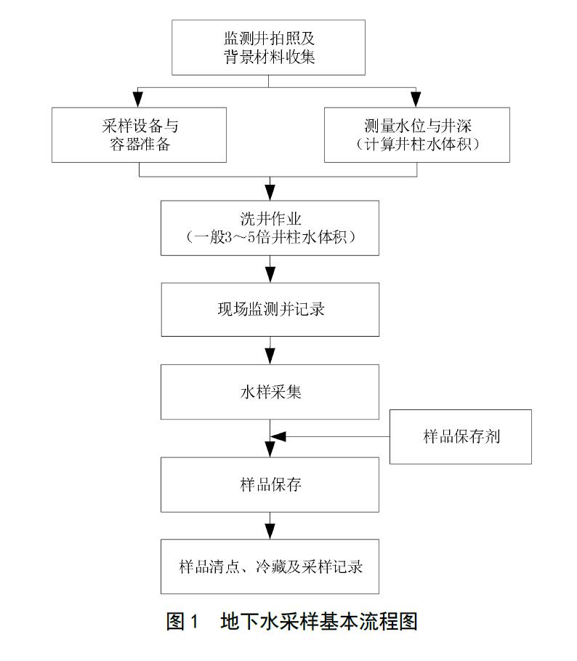
3.2 地下水水位、井水深度测量
a） 地下水水质监测通常在采样前应先测地下水水位（埋深水位）和井水深度。井水深度可按公式（1）计算：
井水深度（m）＝井底至井口深度–水位面至井口深度（1）
b） 地下水水位测量主要测量静水位埋藏深度和高程，高程测量参照SL 58 相关要求执行；
c） 手工法测水位时，用布卷尺、钢卷尺、测绳等测具测量井口固定点至地下水水面垂直距离，当连续两次静水位测量数值之差在±1 cm/10 m 以内时，测量合格，否则需要重新测量；
d） 有条件的地区，可采用自记水位仪、电测水位仪或地下水多参数自动监测仪进行水位测量；
e） 水位测量结果以m 为单位，记至小数点后两位；
f） 每次测量水位时，应记录监测井是否曾抽过水，以及是否受到附近井的抽水影响。
3.3 洗井
采样前需先洗井，洗井应满足HJ 25.2、HJ 1019 的相关要求。在现场使用便携式水质测定仪对出水进行测定，浊度小于或等于10 NTU 时或者当浊度连续三次测定的变化在±10%以内、电导率连续三次测定的变化在±10%以内、pH 连续三次测定的变化在±0.1 以内；或洗井抽出水量在井内水体积的3～5 倍时，可结束洗井。
3.4 采样方法
地下水采样方法参见附录C。已有管路监测井采样法适用于地面已连接了提水管路的监测井的采样，普通监测井采样法适用于常规监测井的采样，深层/大口径监测微洗井法适用于深层地下水的采样。若无同类型仪器设备，可采用经国家或国际标准认定的等效仪器设备。在采样过程中可根据实际情况选取推荐的采样方法，也可以根据实地情况采用其他能满足质量控制要求的采样方法。
3.5 样品采集
样品采集一般按照挥发性有机物（VOCs）、半挥发性有机（SVOCs）、稳定有机物及微生物样品、重金属和普通无机物的顺序采集。采集VOCs 水样时执行HJ 1019 相关要求，采集SVOCs 水样时出水口流速要控制在0.2 L/min～0.5 L/min，其他监测项目样品采集时应控制
出水口流速低于1 L/min，如果样品在采集过程中水质易发生较大变化时，可适当加大采样流速。
a） 地下水样品一般要采集清澈的水样。如水样浑浊时应进一步洗井，保证监测井出水水清砂净；
b） 采样时，除有特殊要求的项目外，要先用采集的水样荡洗采样器与水样容器2、3次。采集VOCs 水样时必须注满容器，上部不留空间，具体参照HJ 1019 相关要求；测定硫化物、石油类、细菌类和放射性等项目的水样应分别单独采样。
c） 采集水样后，立即将水样容器瓶盖紧、密封，贴好标签，标签可根据具体情况进行设计，一般包括采样日期和时间、样品编号、监测项目等；
d） 采样结束前，应核对采样计划、采样记录与水样，如有错误或漏采，应立即重采或补采。
3.6 采样设备清洗程序
常用的现场采样设备和取样装置清洗方法和程序如下：
a） 用刷子刷洗、空气鼓风、湿鼓风、高压水或低压水冲洗等方法去除黏附较多的污物；
b） 用肥皂水等不含磷洗涤剂洗掉可见颗粒物和残余的油类物质；
c） 用水流或高压水冲洗去除残余的洗涤剂；
d） 用蒸馏水或去离子水冲洗；
e） 当采集的样品中含有金属类污染物时，应用10%硝酸冲洗，然后用蒸馏水或去离子水冲洗；
f） 当采集含有有机污染物水样时，应用有机溶剂进行清洗，常用的有机溶剂有丙酮、己烷等；
g） 用空气吹干后，用塑料薄膜或铝箔包好设备。
3.7 其他要求
3.7.1 采样过程中采样人员不应有影响采样质量的行为，如使用化妆品，在采样、样品分装及密封现场吸烟等。监测用车停放应尽量远离监测点，一般停放在监测点（井）下风向50 m以外。
3.7.2 地下水水样容器和污染源水样容器应分架存放，不得混用。地下水水样容器应按监测井号和测定项目，分类编号、固定专用。
3.7.3 注意防止采样过程中的交叉污染，在采集不同监测点（井）水样时需清洗采样设备。
3.7.4 同一监测点（井）应有两人以上进行采样，注意采样安全，采样过程要相互监护，防止意外事故的发生。
3.7.5 在加油站、石化储罐等安全防护等级较高的区域采集水样时，要注意现场安全防护。
3.7.6 对封闭的生产井可在抽水时从泵房出水管放水阀处采样，采样前应将抽水管中存水放净。
3.7.7 对于自喷的泉水，可在涌口处出水水流的中心采样；采集不自喷泉水时，将停滞在抽水管的水汲出，新水更替之后，再进行采样。
3.7.8 洗井及设备清洗废水应使用固定容器进行收集，不应任意排放。
3.8 地下水现场监测
3.8.1 现场监测项目包括水位、水温、pH 值、电导率、浑浊度、氧化还原电位、色、嗅和味、肉眼可见物等指标，同时还应测定气温、描述天气状况和收集近期降水情况。
3.8.2 所有现场监测仪器使用前应进行校准，并定期维护。
布卷尺、钢卷尺、测绳等水位测具（检定量具为50 m 或100 m 的钢卷尺），其精度必须符合国家计量检定规程允许的误差规定。水温计、气温计最小分度值应不大于0.2℃，最大误差在±0.2℃以内。pH 计、电导率仪、浊度计和轻便式气象参数测定仪应满足测量允许的误差要求。目视比浊法和目视比色法所用的比色管应成套。
3.9 采样记录要求
地下水采样记录包括采样现场描述和现场测定项目记录两部分，
每个采样人员应认真填写地下水采样记录，字迹应端正、清晰，各栏内容填写齐全。
4 样品保存与运输、交接与贮存
4.1 样品保存与运输
4.1.1 样品采集后应尽快运送实验室分析，并根据监测目的、监测项目和监测方法的要求，并按要求加入保存剂
4.1.2 样品运输过程中应避免日光照射，并置于4℃冷藏箱中保存，气温异常偏高或偏低时还应采取适当保温措施。
4.1.3 水样装箱前应将水样容器内外盖盖紧，对装有水样的玻璃磨口瓶应用聚乙烯薄膜覆盖瓶口并用细绳将瓶塞与瓶颈系紧。
4.1.4 同一采样点的样品瓶尽量装在同一箱内，与采样记录或样品交接单逐件核对，检查所采水样是否已全部装箱。
4.1.5 装箱时应用泡沫塑料或波纹纸板垫底和间隔防震。
4.1.6 运输时应有押运人员，防止样品损坏或受沾污。
4.2 样品交接与贮存
4.2.1 样品送达实验室后，由样品管理员接收。
4.2.2 样品管理员对样品进行符合性检查，包括：样品包装、标识及外观是否完好；对照采样记录单检查样品名称、采样地点、样品数量、形态等是否一致；核对保存剂加入情况；样品是否冷藏，冷藏温度是否满足要求；样品是否有损坏或污染。
4.2.3 当样品有异常，或对样品是否适合测试有疑问时，样品管理员应及时向送样人员或采样人员询问，样品管理员应记录有关说明及处理意见，当明确样品有损坏或污染时须重新采样。
4.2.4 样品管理员确定样品符合样品交接条件后，进行样品登记，并由双方签字。
4.2.5 样品管理员负责保持样品贮存间清洁、通风、无腐蚀的环境，并对贮存环境条件加以维持和监控。
4.2.6 样品贮存间应有冷藏、防水、防盗和门禁措施，以保证样品的安全性。
4.2.7 样品流转过程中，除样品唯一性标识需转移和样品测试状态需标识外，任何人、任何时候都不得随意更改样品唯一性编号。分析原始记录应记录样品唯一性编号。
4.2.8 在实验室测试过程中由测试人员及时做好分样、移样的样品标识转移，并根据测试状态及时作好相应的标记。
4.2.9 地下水样品变化快、时效性强，监测后的样品均留样保存意义不大，但对于测试结果异常样品、应急监测和仲裁监测样品，应按样品保存条件要求保留适当时间。留样样品应有留样标识。

（二）土壤监测
1、监测依据
1.1、《土壤质量土壤采样程序设计指南》GB/T36199-2018
1.2、《土壤环境监测技术规范》HJ/T166-2004
1.3、《建设用地土壤污染风险管控和修复 监测技术导则》HJ 25.2-2019
2、样品采集
样品采集一般按三个阶段进行：
前期采样：根据背景资料与现场考察结果，采集一定数量的样品分析测定，用于初步验证污染物空间分异性和判断土壤污染程度，为制定监测方案（选择布点方式和确定监测项目及样品数量）提供依据，前期采样可与现场调查同时进行。
正式采样：按照监测方案，实施现场采样。
补充采样：正式采样测试后，发现布设的样点没有满足总体设计需要，则要进行增设采样点补充采样。
3 、建设项目土壤环境监测采样
3.1 非机械干扰土
如果建设工程或生产没有翻动土层,表层土受污染的可能性最大，但不排除对中下层土壤的影响。生产或者将要生产导致的污染物，以工艺烟雾（尘）、污水、固体废物等形式污染周围土壤环境，采样点以污染源为中心放射状布设为主，在主导风向和地表水的径流方向适当增加采样点（离污染源的距离远于其它点）；以水污染型为主的土壤按水流方向带状布点，采样点自纳污口起由密渐疏；综合污染型土壤监测布点采用综合放射状、均匀、带状布点法。此类监测不采混合样，混合样虽然能降低监测费用，但损失了污染物空间分布的信息，不利于掌握工程及生产对土壤影响状况。
表层土样采集深度0～20cm；每个柱状样取样深度都为100cm，分取三个土样：表层样（0～20cm），中层样（20～60cm），深层样（60～100cm）。
3.2 机械干扰土
由于建设工程或生产中，土层受到翻动影响,污染物在土壤纵向分布不同于非机械干扰土。各点取1kg 装入样品袋，。
4、样品流转
4.1 装运前核对
在采样现场样品必须逐件与样品登记表、样品标签和采样记录进行核对，核对无误后分类装箱。
4.2 运输中防损
运输过程中严防样品的损失、混淆和沾污。对光敏感的样品应有避光外包装。
4.3 样品交接
由专人将土壤样品送到实验室，送样者和接样者双方同时清点核实样品，并在样品交接单上签字确认,样品交接单由双方各存一份备查。

